X 6-6-1 CONSTRUCTIONS DE TRIANGLES

Tr1 : Construire des triangles
$\boxed{1}$ Reproduis le triangle suivant sur ton cahier de brouillon :

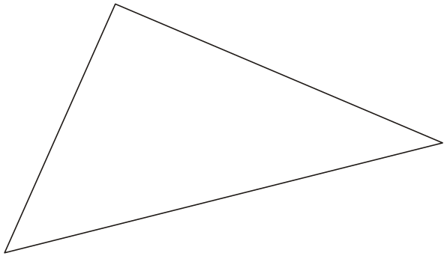
$\boxed{2}$ Construis les deux triangles ANT et BUG représentés à main levés ci-dessous :

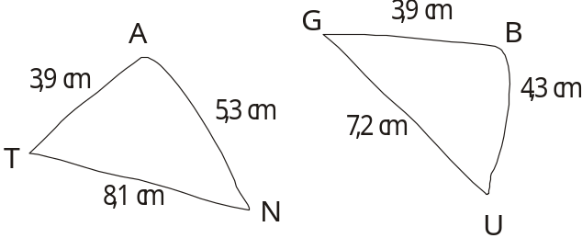
$\boxed{3}$ 1°) Construis un triangle CAT tel que CA $_{=}$ 5 cm, AT $_{=}$ 7 cm et CT $_{=}$ 4 cm.
2°) Construis un triangle DOG tel que DO $_{=}$ 5,2 cm, OG $_{=}$ 4,7 cm et DG $_{=}$ 7,1 cm.
$\boxed{4}$ Dans chacun des cas suivants, construis quand cela est possible le triangle FLY tel que :
1°) FL $_{=}$ 7 cm, LY $_{=}$ 4,7 cm et FY $_{=}$ 5,3 cm.
2°) FL $_{=}$ 2,1 cm, LY $_{=}$ 9,2 cm et FY $_{=}$ 8,3 cm.
3°) FL $_{=}$ 4,1 cm, LY $_{=}$ 2,7 cm et FY $_{=}$ 8,5 cm.
$\boxed{5}$ Reproduis la figure ci-dessous en vraie grandeur :

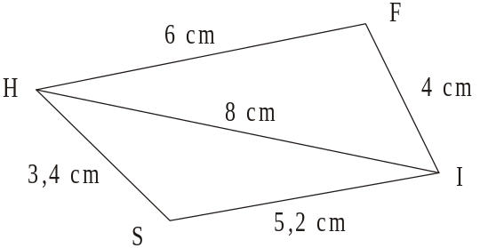

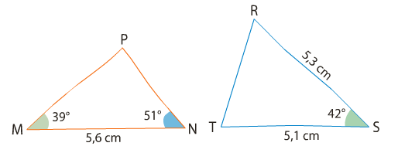
$\boxed{6}$ Reproduis en vraie grandeur les triangles tracés ci-dessous à main levée :

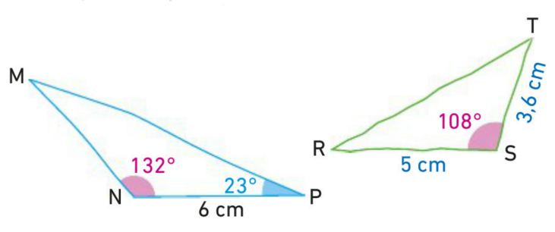
$\boxed{7}$ Reproduis en vraie grandeur les triangles tracés ci-dessous à main levée :

$\boxed{8}$ Construis à main levée puis en vraie grandeur les triangles suivants :
1°) Le triangle PIG tel que PI $_{=}$ 4 cm, IG $_{=}$ 6 cm et $_{=}$ 43°.
2°) Le triangle HAM tel que AM $_{=}$ 7,2 cm,
AH $_{=}$ 3,8 cm et $_{=}$ 58°.
$\boxed{9}$ Construis en vraie grandeur les triangles :
1°) Le triangle FLY tel que FL $_{=}$ 4,9 cm, $_{=}$ 110° et $_{=}$ 41°.
2°) Le triangle BAT tel que BA $_{=}$ 7 cm, $_{=}$ 28° et $_{=}$ 102°.
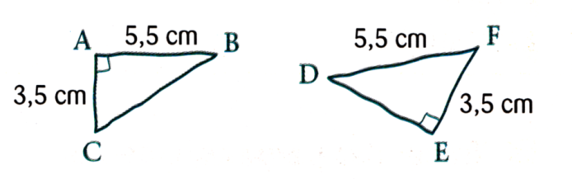
$\boxed{10}$ Reproduis en vraie grandeur les figures réalisées à main levée.

$\boxed{11}$ Dans chaque cas, construis un triangle BOA rectangle en O tel que :
1°) BO $_{=}$ 3,7 cm et OA $_{=}$ 6,4 cm.
2°) BO $_{=}$ 4,5 cm et AB $_{=}$ 7 cm.
3°) AO $_{=}$ 2,8 cm et AB $_{=}$ 5,2 cm.
$\boxed{12}$ Construis en vraie grandeur les triangles :
1°) Le triangle BIG isocèle en I tel que BI $_{=}$ 5,3 cm et BG $_{=}$ 3,9 cm.
2°) Le triangle TOY rectangle en O tel que TO $_{=}$ 4 cm et OY $_{=}$ 7 cm.
3°) Le triangle PAY équilatéral tel que PA $_{=}$ 6,2 cm.
$\boxed{13}$ Construis en vraie grandeur les triangles :
1°) Le triangle BIG isocèle en I tel que BG $_{=}$ 3,9 cm et $_{=}$ 37°.
2°) Le triangle TOY rectangle en O tel que YO $_{=}$ 4 cm et $_{=}$ 37°.
3°) Le triangle CAR équilatéral tel que CA $_{=}$ 5,7 cm.

